白银电商网站
软件需求规格说明书

版本 <2.0>

修订历史记录
日期 | 版本 | 说明 | 作者
5/29/2020 | 1.0 | 对电商系统的后台设计的基本需求的描述 | 龚喜，陈嘉俊，刘启熙
18/6/2020 | 2.0 | 对电商系统的后台设计的完整需求的描述 | 龚喜，陈嘉俊，刘启熙

目录
1. 简介 4
1.1 目的 4
1.2 范围 4
1.3 定义、首字母缩写词和缩略语 4
1.4 参考资料 4
1.5 概述 4
2. 整体说明 4
2.1 用例模型调查 4
2.2 假设与依赖关系 5
3. 具体需求 5
3.1 用例报告 5
3.2 补充需求 5
4. 用户界面原型（可选） 5

软件需求规格说明书

简介

目的
让该文档的使用成员为该电商系统后台设计的开发人员。

范围
软件环境需求：
- IDE集成开发环境（如：Eclipse、NetBean、VisualStudio等）
- 版本控制工具（如：SVN或gitHub）
- 建模工具(如：starUML / UMLet)
- 数据库

定义、首字母缩写词和缩略语

术语 | 定义 | 首字母缩写词 | 缩略语
用户会员 | 已注册用户 | Member
商家 | 主要进行卖操作 | Marchant
购物网站 | 提供商品信息，完成网上交易的网站 | SW（shopping website）
购物车 | 购物车相当于现实中超市的购物车，不同的是一个是实体车，一个是虚拟车而已。用户可以在购物网站的不同页面之间跳转，以选购自己喜爱的商品，点击购买时，该商品就自动保存到你的购物车中，重复选购后，最后将选中的所有商品放在购物车中统一到付款台结账 | SC（shopping cart）

参考资料
《电子商务网站购物车设计》--------CSDN. 濤子 2012-04-10
《电子商务数据库设计》----------百度文库 weiainilisu 2015-01-28
《电商系统前后设计全面解析----订单管理》-------张晴
《电子商务平台的数据库设计与实现》-------百度文库
《常见电商数据库表结构》------CSDN qq.43193797 2019-04-07
《电商商品数据库设计》------CSDN 小猪爱上佩奇 2018-08-10
《商品表（spu）、规格表（sku）设计》-------CSDN Mwangsheng 2108-11-13
《常见电商项目的数据库表设计（MySQL版）》--------CSDN 寒枫叶 2018-11-16
《入门篇-javaScript教程》--------网道

概述

整体说明

用例模型调查

主要参与者 | 优先级 | 用例名 | 用例概述
用户 | 高 | 购买商品 | 描述与电商系统的交互
用户 | 高 | 注册登录网站 | 网站确认用户会员身份后才可以进行购买操作
用户 | 高 | 挑选商品 | 浏览商品信息，选择商品属性加入购物车
用户 | 高 | 完成订单 | 在购物车中进行提交订单完成支付
商家 | 高 | 注册登录网站 | 网站确认商家身份后才可以进行商家操作
商家 | 高 | 商家上架商品 | 添加新商品
商家 | 高 | 商家下架商品 | 删除商品
商家 | 高 | 更改商品信息 | 更改商品信息
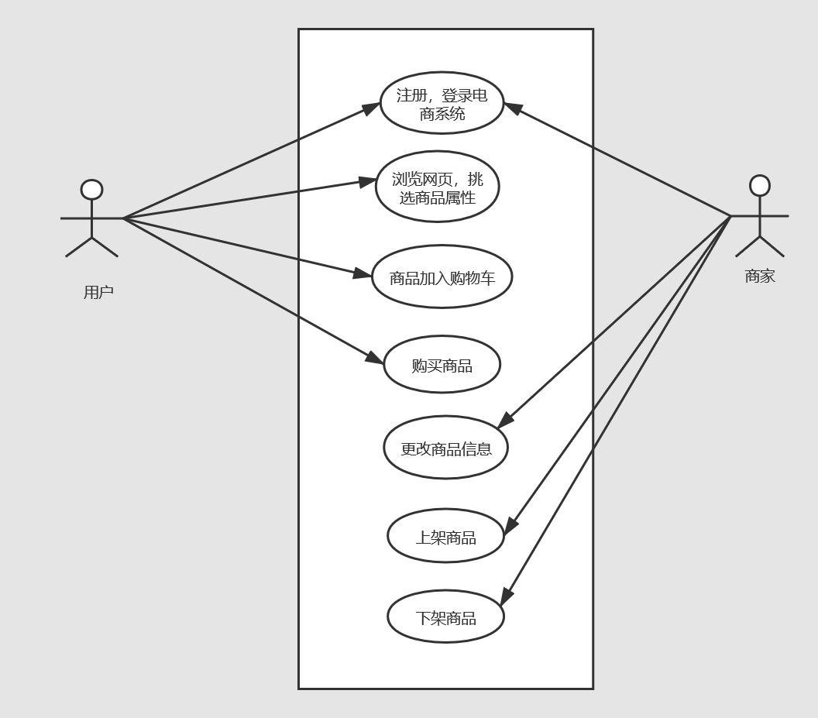

假设与依赖关系

具体需求

用例报告

编号 | 用例名 | 对应的用例规约文件
01 | 总用例图 | 1.0用例归约文件
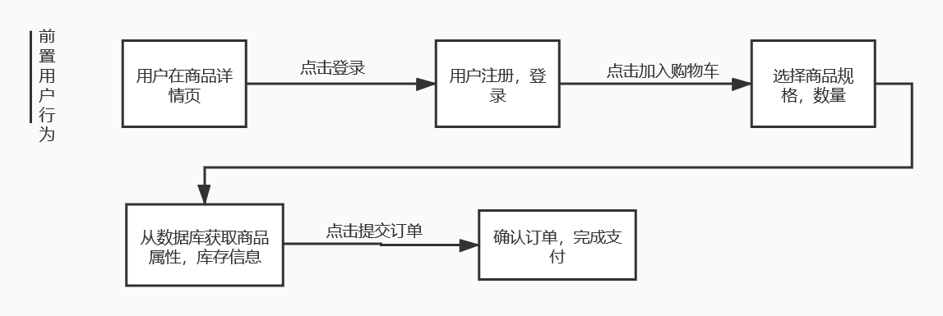

补充需求
- 会员修改或注销信息
- 商家修改或注销信息
- 会员搜索商品

用户界面原型（可选）
